Moravec 特征点提取算法
影像匹配
实习报告

2011302590011
gnat-tang
2014-05-30

一. 实习目的

了解Moravec算子的原理和方法，能够利用Moravec算子检测出影像上特征明显的角点。

2.理解数字摄影测量影像匹配的原理和一般方法，如相关系数法，金字塔多级影像匹配，核线相关法和SIFT算法等，并能够编程实现。

二. 实习原理

1. Moravec的原理简言之就是：通过滑动二值矩形窗口寻找灰度变化的局部最大值。具体来说主要包括四个过程：
1）对于图像上每一点，放置一个滑动窗口。在Moravec算子中，一般窗口的大小取3×3、5×5、7×7等等，但是随着窗口的增大，计算量也就越大。
2）在八个主方向上分别将窗口移动一个像素单位。通过对应位置差（相邻的两个像素）的平方和来计算原始框和滑动框的灰度变化密度。
3）求8个方向的滑窗中灰度变化密度的最小值来作为角点性度量。

4）选择一个合适大小的窗口，选择其中具有最大局部灰度变化密度的店作为最终角点。

2.采用相关系数法进行影像匹配主要分为三步：
1）选取两幅影像特征点附近固定大小的窗口，依次将其中像素取出组成两个相同维数的特征向量。
2）计算两特征向量的相关系数，具体公式为：
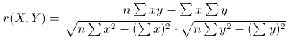

3）将相关系数与阈值比较，将大于阈值的两点作为候选同名点。

三. 实习步骤

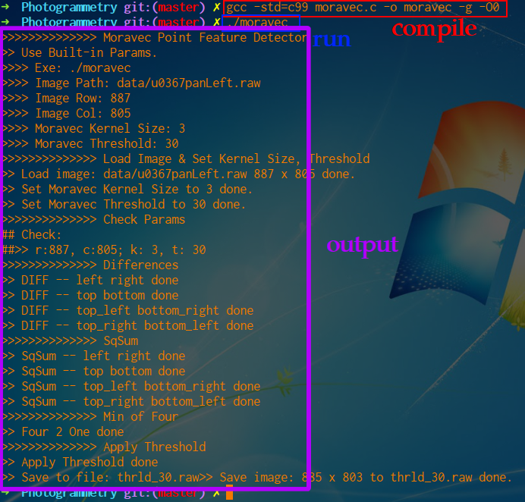
1. 编写 moravec 算法c 文件, 编译, 测试

2. 实现相关系数法，使用各种方法提高算法效率。

四. 实习内容

1. 编写 Moravec 算法, 用 C 语言, 代码: moravec.c

2. 编译运行 (demo 在 Linux 上运行成功, 在其他平台上应该也可以)

使用 gcc 编译, 用 c99 的标准(因为用到了 for(int i; 在 for 循环里定义参数)
然后直接运行 (程序会调用默认的参数)

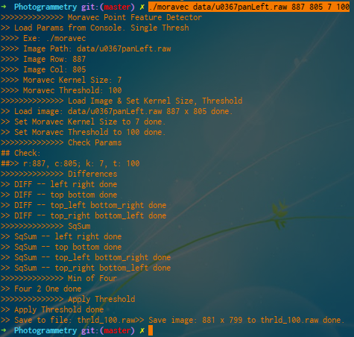

或者显示地从控制台传入参数:

3. 相关系数计算, 用 Windows 上的 VS 编写, 具体见代码

五. 实习体会

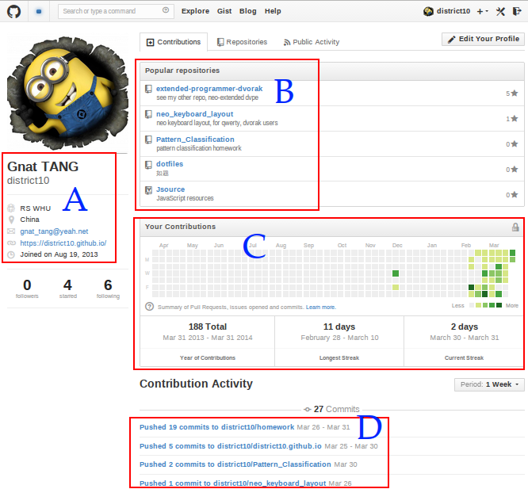
通过实习， 巩固了 C 编程. 掌握了 Moravec 算法提取特征点和影像匹配的方法

我发现在使用Moravec算子检测角点的时候，阈值选取十分重要，对于不同的影像选取方法不尽相同，最好的办法就是采取人机交互方式，提供可供操作人员动态改变阈值的界面，并根据目视判读的结果结合实际应用的需要调整参数，已达到最优选择。在实现Moravec算法时，局部抑制窗口的大小不宜选择太小。首先，由于影像间的几何关系并不复杂，不需要过多同名点，同时，适当减少同名点的数量可以加速算法的执行并提高匹配的精度。使用并行算法进行匹配速度远远快于串行算法，但对硬件要求较高。在实际作业中，应更具具体情况实现合理取舍。在得到匹配结果后，因根据两幅图像之间的几何关系模型（至多为透视变换）利用RANSAC算法拟合出模型参数，并利用模型剔除粗差，同时也为影像镶嵌提供基础，但在本次实习中我未能实现此功能。

六. Linux 和 Github

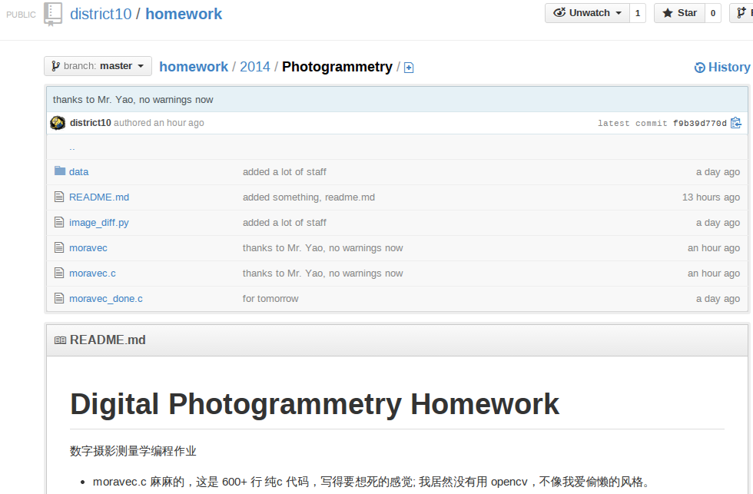
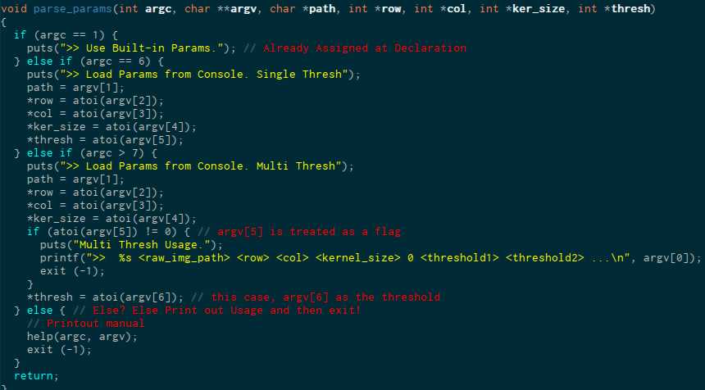
Github 是个很好的托管代码的平台, 在开源界很流行. 这是我的Github (截图有点老了)

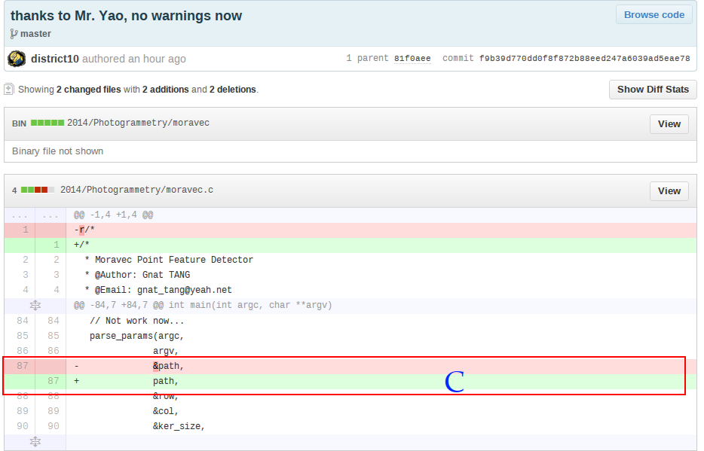
本次作业所在的 repo: homework

代码可以很方便的发给别人帮助修改, 如这样:

改好后, 在命令行提交到网站. 多亏了姚老师的帮助,可以写在 commit message 里以示感谢

所有的图片在这里: https://github.com/district10/homework/tree/master/2014/Photogrammetry/moravec-pic

